Урок біології у 8 класі

**Тема уроку**: **Комахи, їх різноманітність та значення.**

Мета уроку: Спрямувати діяльність учнів на:

* Узагальнити та закріпити знання учнів про роль комах у екосистемах та значення їх у житті людини;
* Розвивати в учнів пізнавальний інтерес, вміння порівнювати, узагальнювати, логічно мислити, робити висновки, працювати з підручником і науково-популярною літературою, опорно-інформаційними схемами;
* Виховувати бережливе ставлення до природи, здійснювати екологічну освіту та естетичне виховання.

**Тип уроку**: Комбінований

**Обладнання і матеріали**: мультимедійна презентація «Різноманітність комах», колекція комах, наглядний матеріал «Шовківництво», таблиці, фотографії комах, відеофільм «Життя комах», підручник, Червона книга, хрестоматія із зоології, стінна газета «Чарівний світ комах», комп’ютер,ТV.

**Концепція уроку**:

На прикладі конкретних видів показати ознаки відмінності й подібності в будові різних рядів комах. Звернути увагу на зв'язок будови представників різних рядів з їхнім способом життя. Показати значне поширення представників класу, їхню роль у різних екосистемах і господарській діяльності людини. Застосовувати знання про комах в повсякденному житті. Пояснити небезпеку деяких видів комах, що є паразитами людини й переносниками небезпечних захворювань.

**Прийоми активізації пізнавальної діяльності:**

Прийом «Інтелектуальна розминка», прийом «Приваблива мета», взаємоперевірка, прийом «Творча лабораторія», робота в групах, самостійна робота учнів, постановка проблемного запитання, біологічний цифровий диктант, робота з картками, прийом «Роблю висновок», гра біологічне лото, рекламна пауза, робота з підручником, цікаві повідомлення, складання ІОС, випереджувальні повідомлення, музична фізкультхвилинка, казка на розвиток логічного мислення «Муха-цокотуха», прийом «П’ять речень», вікторина про комах , фрагмент відеофільму «Життя комах», використання Червоної книги, мультимедійна презентація «Різноманітність комах».

**Структура уроку :**

1. Організаційний момент
2. Актуалізація опорних знань і умінь учнів
3. Мотивація навчальної діяльності
4. Вивчення нового матеріалу
5. Узагальнення і систематизація знань
6. Підсумок уроку
7. Домашнє завдання
8. Додатковий матеріал до уроку

*І. Організаційний момент.*

Нумо, діти, підведіться!

Всі приємно посміхніться,

Продзвенів уже дзвінок,

Починаєм наш урок!

*ІІ. Актуалізація опорних знань і умінь учнів.*

***Прийом «Інтелектуальна розминка***»

1. В якому середовищі живуть комахи ?
2. Чим вкрите тіло ?
3. 3 яких відділів складається тіло ?
4. Скільки кінцівок у комах ?
5. Які очі у комах ?
6. Яких типів ротовий апарат ?
7. Розміри ?
8. Наявність крил?
9. Органи чуття ?
10. Органи дихання ?
11. Органи виділення ?
12. Як розмножуються комахи ?

***Двоє учнів отримує картки із завданням :***

1. Зобразіть схему розвитку комах із повним перетворенням.

2. Зобразіть схему розвитку комах із неповним перетворенням.

*Біологічний цифровий диктант (письмово* ). Ознаки класу комах (виберіть правильні твердження цифрою):

1. Належать до типу Членистоногі.
2. Павук - це теж комаха.
3. Почленоване тіло.
4. Три пари кінцівок.
5. Два відділи тіла: головогруди, черевце.
6. Дві пари крил.
7. Періодичне линяння.
8. Вкриті хітиновим покривом.
9. Комахи - гермафродити.
10. Наука про комах - ентомологія.

***III. Мотивація навчальної і пізнавальної діяльності учнів.***

***Прийом «Приваблива мета»***

Багатий і різноманітний тваринний світ. Найчисленніша група тварин - це

клас Комахи. Відомо більше 1 млн. видів. По підрахункам вчених на нашій

планеті одночасно проживає мільярд мільярдів особин комах, це в середньому

на 1 жителя планети припадає 250 млн. різних комах. А маса цих крихітних

комах набагато перевищує масу всіх наземних тварин разом узятих.

Живуть комахи всюди: у воді, на суходолі, у горах, у печерах, на скелях, у ґрунті, на деревах, високо в повітрі.

Розміри сучасних комах здебільшого дрібні від мм до ЗО см, але в найдавнішу епоху історії Землі комахи були більші від сучасних. Вчені знайшли у покладах кам'яновугільного періоду рештки і відбитки комах з розмахом крил 1 м 15 см. Згодом такі велетні вимерли і еволюція пішла в напрямі поступового зменшення їх розмірів. Не дивлячись на те, що комах дуже багато, у своїй поведінці вони мають одну спільну рису - всі зусилля у них спрямовані на те, щоб не померти з голоду, знайти поживу, залишити після себе нащадків. На шляху до цієї мети різні види комах можуть з’їдати все: листя, плоди, стебла, корені, тканини, папір, шоколад, тютюн, цукор, ковбаси, сири, трупи тварин і рослин, пелюстки троянд, отруйні рослини, стіни дерев’яних будинків, книги і меблі. Навіть важко назвати все, що можуть засвоювати ці надзвичайно ненажерливі створіння, їх вплив на природу величезний.

Проте основна маса комах не шкодить людині, а навпаки приносить користь, хоч на перший погляд непомітну.

Отже, комахи - хто вони? Друзі чи вороги людини? Це проблемне запитання нашого уроку.

Тема уроку: Різноманітність комах. Роль комах у екосистемах, їх значення для людини.

*Девіз уроку:*

*«Щоб дійти до мети,*

*Треба найперше іти»*

*О.Бальзак*

*IV. Вивчення нового матеріалу*

Різноманітність комах

Ряд Двокрилі

Ряд Воші

Ряд Блохи

Ряд Метелики або Лускокрилі

Ряд Жуки або Твердокрилі

Ряд Перетинчастокрилі

Ряд Прямокрилі

*Прийом «Творча лабораторія»*

Учнів класу завчасно поділяють на 6 груп, кожній групі випереджувальне завдання.

***Завдання групі №1***.Охарактеризувати ряд Жуки або Твердокрилі.

***Мультимедійна презентація слайд №1, №2***

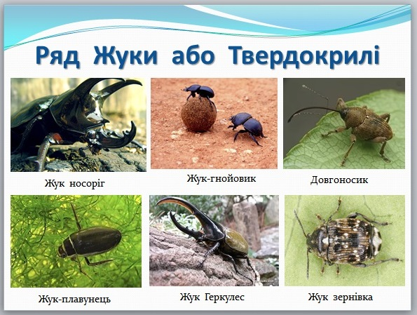

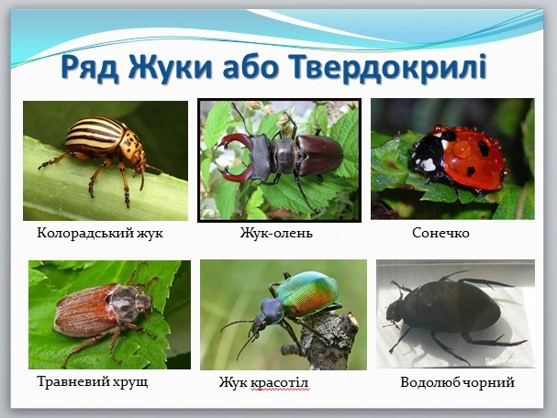

***Випереджувальне повідомлення учня***

Найчисленніший за кількістю видів понад 300 тисяч. Розміри від 0,3 мм до 18 см. Живуть у різноманітних умовах суходолу і прісних водоймах.

Мають гризучий ротовий апарат. Живляться рештками рослин і тварин. Найбільший в світі жук - титан 18 см. Гордістю комах України є жук - олень, красивий і великий, довжиною 8 см, занесений до Червоної книги. Жук-олень живиться соком дубів, а його личинки розвиваються 5 років в гнилих пеньках і досягають 14 см. Самець жука - оленя має роги , які використовує у змаганнях за самку, намагаючись захопити противника та скинути його зі стовбура дерева, де, звичайно, відбувається двобій .

(демонстрація колекції жуків)

Деякі жуки ушкоджують культурні рослини .

Цей смугастий диверсант,

На обжерливість талант:

У картоплі листя з’їв

Й стебла їсти вже хотів,

Та прийшов я з апаратом - Розквитався з диверсантом !

Здогадалися про якого жука мова?

Всім відомий колорадський жук - шкідник картоплі, завезений з Північної Америки, штату Колорадо.

(демонстрація колекції жука)

Травневий хрущ живиться листям , а личинки ушкоджують коріння дерев. Навіть великий Кобзар Т. Г. Шевченко згадував у своїх творах:

...Сім’я вечеря коло хати ,

Хрущі над вишнями гудуть,

А матері вечерять ждуть ...

***Доповнення вчителя***

Значну кількість хижих видів жуків людина використовує для боротьби зі шкідливими комахами. Цей метод називають біологічний метод боротьби зі шкідниками. Наприклад, сонечка - винищують попелиць, їздці відкладають свої яйця у личинки шкідливих комах. Тому, і сонечок, і їздців розводять в лабораторіях і випускають в місця, де багато шкідників.

***Випереджувальне повідомлення другого учня***

Жуки - короїди завдають значної шкоди цінним породам дерев, виточують ходи в деревині . А такі, як жук-зернівка, довгоносик псують запаси харчових продуктів (гречка, горох, макарони).

(демонстрація колекції жуків )

***Прийом «Роблю висновок»***

Яких правил потрібно дотримуватися при зберіганні харчових продуктів?

1. Не робити великі запаси круп;
2. Не зберігати у вологих сирих місцях;
3. Просушувати на сонці, або в духовці, щоб вбити їх личинки;
4. Термін зберігання продуктів не більше 1року.

Цікавий жук-гнойовик, який живиться рештками рослин і тварин , а гробарик - трупами тварин. Обидва види закопують гній і трупи тварин в землю та відкладають на них яйця, з яких розвиваються личинки.

Отже, ці жуки -необхідні компоненти природних угруповань. Виконують роль санітарів та беруть участь у ґрунтоутворенні.

Жуки живуть не тільки на суходолі, а й у прісних водоймах. Прикладом є жук-плавунець -це хижак, який живиться меншими за себе тваринами, личинками, а також водолюб чорний, який живиться водяними рослинами, водоростями.

*Рекламна пауза. Пам’ятники комахам .*

*Мультимедійна презентація слайд №3*

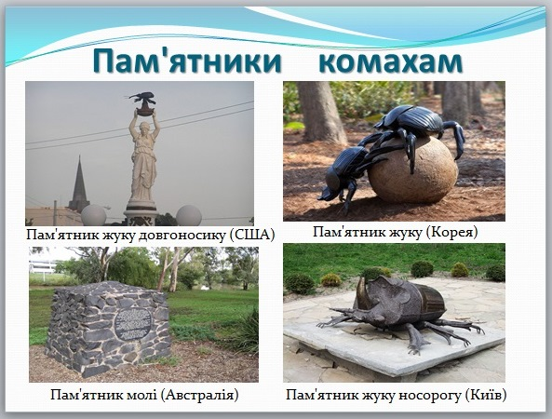

1) В США красується пам’ятник найлютішому шкідникові бавовнику- довгоносику. Привід до його встановлення досить своєрідний. Місцеві жителі довгий час займалися вирощуванням бавовнику, який відіграв велику роль в економіці штату і був єдиним джерелом прибутку для його жителів. В 1915 р. сталася біда. Випадково завезли довгоносика, який не дивлячись на всі хімічні засоби боротьби проти нього швидкими темпами знищив великі плантації бавовнику. Люди зовсім зневірилися, почали розводити худобу, вирощувати овочі, картоплю, кукурудзу, цукрову тростину, земляний горіх. Це виявилося вигіднішим, зокрема, вирощування земляного горіха дало великі прибутки. Тоді і було вирішено спорудити пам'ятник довгоносику.

2) В Австралії споруджено пам’ятник метелику - гусениця якого полюбляла кактуси-опунції, що загрожували с/г .

3) У Каліфорнії є пам’ятник чайкам, на честь того, що вони напали на зграї сарани , яка спустошувала поля, с/г врожаї перших європейських поселенців Північної Америки, а людей від голоду. Жителі не поскупилися на гроші: пам’ятник обійшовся 40 тис. доларів.

4) На честь врятування посівів від нашестя сарани в 1675 р. було споруджено пам’ятник і в Австралії. Його назвали «Пам’ятник захисту»

***Музична фізкультхвилинка***

***Завдання групі №2***.Охарактеризувати ряд Метелики або Лускокрилі.

***Мультимедійна презентація слайд №4***

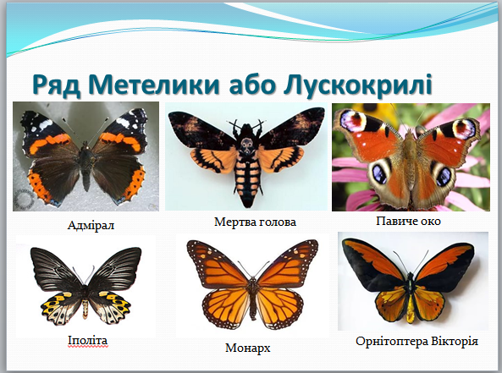

***Випереджувальне повідомлення учня***

Найпрекрасніший ряд комах, найрізноманітніші за розмірами та забарвленням. Особливість - крила вкриті видозміненими волосками-лусочками, які здатні заломлювати світло. Саме тому їх забарвлення різноманітне. Полюбуйтеся цими метеликами !

(презентація слайду і демонстрація колекції метеликів)

Які вони красиві! Махаон, павиче око, бражник «мертва голова», іполита, монарх, адмірал, парусник, аполлон, носатка, сатурнія.

Метелики - гарні запилювачі рослин, милують своєю красою. Зате личинки метеликів або гусінь мають гризучі ротові органи, якими знищують листочки, стебла рослин.

***Доповнення вчителя***

Людина здавна розводить шовковичного шовкопряда для отримання шовку.

(показ розвитку шовкопряда) Ці комахи стали свійськими тваринами, у природі вони не трапляються. Гусениця шовкопряда утворює кокон із шовкової нитки довжиною 2км. Шовківництво зародилося 5 тис. років тому в Стародавньому Китаї. Цікаво , що дорослі комахи не живляться , вони існують завдяки запасу поживних речовин, накопиченому в жировому тілі, тому їх ротові органи не працюють .

***Випереджувальне повідомлення другого учня***

Полюбуйтеся цим чудом природи! Найбільші в світі метелики живуть в Австралії, Н. Гвінеї - Орнітоптера Вікторія з розмахом крил ЗО см. Вони більші за шпака. Місцеві жителі вживають їх в їжу. Люди охотяться за метеликами не з сачком, а з рушницею.

***Завдання групі №3***.Охарактеризувати ряд Перетинчастокрилі.

***Мультимедійна презентація слайд №5***

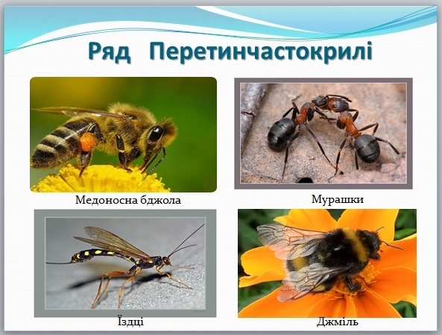

***Випереджувальне повідомлення учня***

До цього ряду належать бджоли, оси, джмелі, мурашки, їздці, пильщики. Головною особливістю є те, що це суспільні комахи, живуть сім’ями , поділені на касти: самиця, солдати, робочі особини. Чорна садова мурашка шкідлива, бо охороняє і поширює попелиць, солодкими виділеннями яких живиться. Руда лісова мурашка будує мурашники, винищує шкідників лісу.

В Південній Америці в джунглях Амазонки зоологи знайшли найбільшу в світі мурашку довжина тулуба сягає 7 см.

Цікаво, що силою з мурашками навряд чи хто може позмагатися. Слон масою 5 т підіймає вантаж 1,5 т, а 50 мг мурашка тягне мертвого жука масою 500мг. У 10 разів більшого від себе.

Руда мурашка живе не тільки на суходолі, а й чудово плаває.

***Пропоную вашій увазі фрагмент відеофільму «Життя комах»***

***(перегляд фрагменту відеофільму про життя мурашок)***

***Випереджувальне повідомлення другого учня***

Нам здається, що ми про бджіл все знаємо. Бджоли живуть у вуликах і

носять мед. Але чи знаємо ми, що сім’я нараховує 50000 -70 000 особин. Основну роль відіграє матка, вона відкладає до 2000 яєць за добу при сприятливих умовах. Із запліднених яєць виходять робочі особини, із незапліднених - трутні . Матка запліднюється на великі висоті 1 раз в житті. Чим більше трутнів запліднить матку, тим матка буде продуктивніша і більше яєць вона відкладатиме. Якщо матка під час вильоту не заплідниться – вона стає трутовкою, що призводить до загибелі сім’ї.

Незалежно від того, яка температура навколишнього середовища, чи +25°, чи - 25 °у вулику постійна температура 34°(це температура розвитку личинок)

Робочий день у бджоли починається о 6 год. ранку. Це бджоли-розвідники, знайшовши нектар, повертаються у вулик і виконують танок в якому сигналізують, де знаходяться медоносні рослини. Після цього сім’я вирушає до нектару. Частина бджіл залишається у вулику і є охороною біля льотка, чистять вулик. Бджоли, збираючи пилок для вигодовування личинок, запилюють квіти, збільшують урожайність сільськогосподарських культур.

Продукти бджільництва:

1. Мед-лікує від 100 хвороб.
2. Прополіс-природний антибіотик.
3. Віск-використовують в косметології, медицині, виробництві свічок.
4. Пилок-иабір мікроелементів і вітамінів необхідних людині.
5. Бджолиний яд - використовують в медицині, мазі при радикулітах.
6. Маточне молочко - в медицині.

(демонстрація рамки, воску, прополісу, меду)

Україна здавна славилася бджільництвом і пасічниками.

(показ фотографій найкращих пасік Вінниччини)

***Завдання групі №4***.Охарактеризувати ряд Двокрилі.

***Мультимедійна презентація слайд №6***

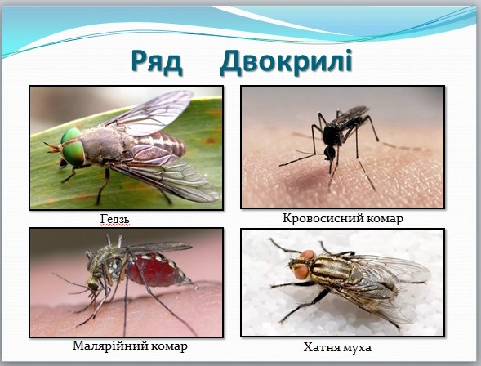

***Випереджувальне повідомлення учня***

Хатня муха - основний представник, живе в наших домівках, наших подвір’ях, живиться їжею людини, а личинки розвиваються в смітниках, помийних ямах. Мухи, літаючи в антисанітарних місцях, поширюють збудників дизентерії, тифу, туберкульозу, яйця гельмінтів. Тому потрібно захищати продукти харчування від контактів з мухами, дотримуватися правил особистої гігієни , ретельно мити руки перед обідом, а також овочі і фрукти перед вживанням.

Хатня муха відкладає за один раз 100-150 яєць і може повторювати кладку через 3 дні. Загальна плодючість -500 яєць. Якби личинки, лялечки, дорослі комахи не гинули, то потомство однієї самки до кінця літа досягло 5 трильйонів. Муха за рік без перешкод вкрила б земну кулю на 3 см.

***Гра в біологічне лото .***

Всім відомо, що запліднення у комах внутрішнє, самки відкладають яйця. У мене в руках багато яєць, але ми не знаємо чиєї комахи, проте можемо дізнатися, склавши з даних букв назву комахи .

баба-бабка

цяпелипо-попелиця

косонеч-сонечко

решнешь-шершень

гонодовсик-довгоносик

кунцвір-цвіркун

мжідль-джміль

куж-рігсоно-жук-носоріг

насара-сарана

тмірет-терміт

шова-воша

рухщ-хрущ

полк-клоп

ложбад-бджола

сао-оса

хума-муха

кашмура-мурашка

рамок-комар

куж-нельо-жук-олень

ликтеме-метелик

нокик-коник

рганта-тарган

холба-блоха

Комарі кровосисні живляться нектаром квітів, а самки ссуть кров людини, це їм потрібно для відкладання і утворення яєць. Вони є переносниками багатьох захворювань: малярії, жовтої пропасниці.

***Робота*** *з* ***підручником.***

Аналізуючи текст стр.124 «Ряд Блохи», дайте відповідь на запитання :

-Якої шкоди завдають людині і тваринам блохи ?(ссуть кров людини і тварини, переносники чуми)

-Блохи-рекордсмени по стрибках , він у 200 раз більший за довжину її тіла.

*Мультимедійна презентація слайд №7*

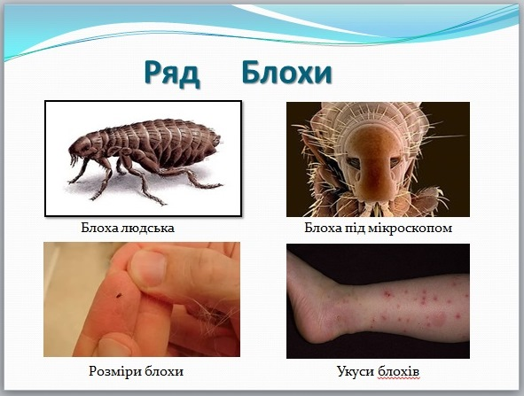

*Завдання групі №5*.Охарактеризувати ряд Прямокрилі

*Мультимедійна презентація слайд №8*

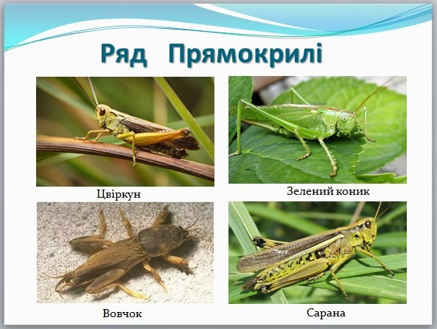

*Випереджувальне повідомлення учня*

Відомо понад 20000 видів, найвідоміші представники ряду прямокрилих-коники, задні ноги яких видовжені і призначені для стрибків. Дибка степова-великий хижий коник, занесений до Червоної книги України.

Небезпечним шкідником культурних рослин є вовчок. Ця комаха має копальні передні ноги, за допомогою яких проробляє довгі ходи у грунті. Вовчок добре плаває. (демонстрація колекції комах)

Саранові-виключно рослиноїдні тварини, поширені на луках і в степах. Сарана перелітна здатна до масових розмножень. Особини збираються у велетенські зграї і летять на велику відстань, виїдаючи всю рослинність. В Україні сарана трапляється у дельтах річок Дунаю, Дніпра.

*Завдання групі №6*.Охарактеризувати ряд Воші.

*Мультимедійна презентація слайд №9*

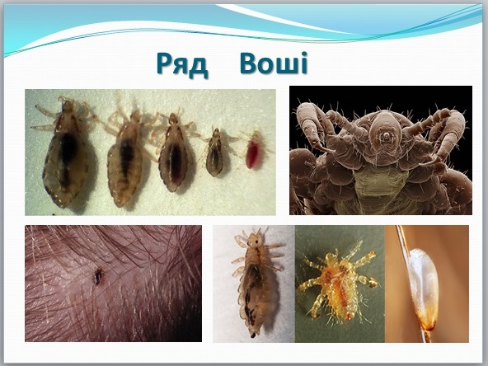

*Випереджувальне повідомлення учня*

Воші-безкрилі зовнішні паразити людини та інших ссавців. Мають плескате тіло та короткі вусики, колючо-сисний ротовий апарат, за допомогою якого споживають кров хазяїна. Поширені свиняча, теляча, людська воші. Остання є переносником смертельно небезпечних захворювань - тифу, від якого протягом XXстоліття загинуло близько 30 млн. осіб. Для запобігання ураження вошею необхідно ретельно дотримуватися правил особистої гігієни, не користуватися чужими гребінцями, одягом, головними уборами. У разі зараження негайно звернутися до лікаря.

*Вчитель*

Комахи настільки увійшли в наше життя, що ми не уявляємо життя без них. Про комах складено казки, вірші, легенди, приказки.

Проте сьогодні через скорочення місць проживання, пов’язане з освоєнням людиною нових територій , забруднення водойм, повітря хімічними речовинами кількість видів комах зменшується .

***Які заходи ви б запропонували по охороні комах ?***

- організація мікрозановідників ;

-заборона збору колекцій ;

-взяти під охорону;

-занести до Червоної книги .

Ви новітнє покоління,

Вам весь час вперед іти,

Середовище привітне Треба дітям зберегти.

Щоб в новім тисячолітті,

Все буяло і росло.

То ж сьогодні і навіки

Не робіть природі зло !

( звернення до дітей )

***Мультимедійна презентація слайд №10, №11.***

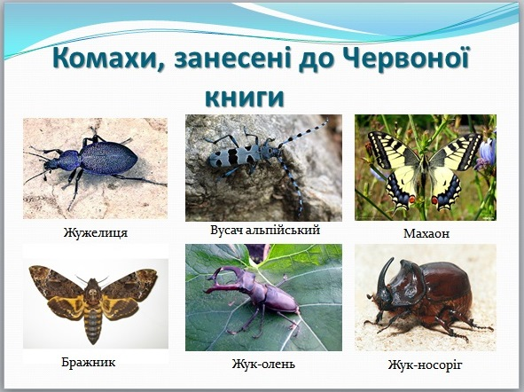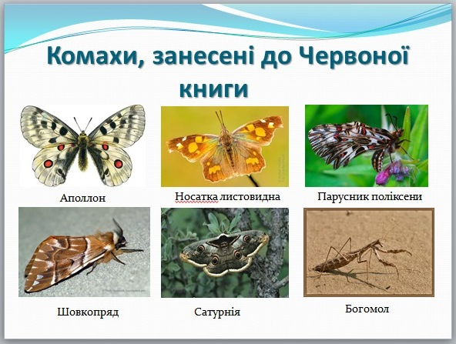

*До Червоної книги* занесено види комах: аполлон , носатка листовидна, парусник поліксени, шовкопряд, сатурнія , богомол, жужелиця , вусач альпійський, бражник, махаон, жук-олень, жук-носоріг, монарх.

*(демонстрація Червоної книги)*

***Вчитель***

Прийшов часз’ясувати роль комах у природі. ***Складання ІОС***

**Роль комах у природі**

Участь у грунтоутво-ренні

Обмежують ріст рослин і тварин

Запилюють квіти

База живлення для інших тварин

Комахи- санітари

***Значення комах для людини:***

1. Отримує мед, віск, шовк, лікарські препарати ;
2. Використовує у біологічному методі боротьби із шкідниками;
3. Шкоду с/г культурам, харчовим продуктам, хутру, шкірі, вовні;
4. Переносники збудників небезпечних захворювань;
5. Укуси деяких комах отруйні.

Отже, комахи виконують як позитивне, так і негативне значення.

***V.Узагальнення і систематизація знань***

***Прийом «П’ять речень»*** За допомогою 5 речень сформулювати головні думки про різноманітність комах.

***Казка «Муха-цокотуха»***

(Запропонувати учням назвати кількість комах, згаданих в казці )

Муха, Муха-цокотуха, зеленава посмітюха.

Все сміття перебирала, Муха їжу .запасала.

Те, що викинули люди , на столі у Мухи буде.

Сіла, трохи попоїла, гостей милих запросила:

-Я з членистоногих не всіх полюбляю,

Я тільки комах радісно с грічаю!

Муха складні очі мас, Муха гостей оглядає .

Хрущ, рогач, оса, бджола, шовкопряд і сарана.

Бруківнице, Капуснице, їжте хрестоцвіті,

Невже не полюбляєте ви-бо їхні квіти?

Прибігали до Мухи блощиці, приносили їй полуниці.

Приходила до Мухи бабусенька-бджола.

Па волохатих ніжках медку їй принесла.

Таргани поприбігали, недоїдки поз’їдали.

Аж ось виповзає ворожий їм клас-

ІЦо теж пообідати вирішив враз.

Павук-хресговик підиовза до стола,

І Муха у розпачі криком вола :

-Ви- членистоногий, павукоподібний.

Ми ж - комахи бідні- з вами зовсім різні.

Та не слухав павучисько-дідок,

Хоче Муху скуштувати на зубок.

Хоче бідну вбити, цокотуху згубити.

Всі жуки-чсрвяки позлякалися,

По кутках, по дірках поховалися.

А павук-лиходій не жартує,

Руки-ноги їй в кокон пакує.

І жахливу щелепу до серця встромляє ,

І отрутою тіло її наповняє

По заслузі ти, Мухо, дістала,

Восени щоб ти нас не кусала.

Нікому вранці над вухом дзижчати,

И гидотою різною всіх заражати.

*VІ. Підсумок уроку*.

* Який клас тварин найчисленніший у світі?
* Що вам найбільше сподобалося на уроці?
* Що не сподобалося на уроці?
* 3 якими рядами комах ми ознайомилися?
* Роль комах в природі?
* Значення комах в житті людини?

Оцінювання учнів.

*VІІ. Домашнє завдання.*

Вивчити §26, написати твір - мініатюру з теми: «Доля комах у майбутньому», рекомендую прочитати книги «Хрестоматія із зоології », «Тварини-рекордсмени», які є в нашій бібліотеці.

***VІІІ. Додатковий матеріал до уроку***

***Вікторина про комах***

1. Чому муху важко піймати? ( складні очі)
2. Що станеться з бджолою, коли вона вжалить людину?(загине)
3. Що є причиною битв самців жука-оленя?(суперництво за самку )
4. Яких свійських комах ви знаєте? (шовкопряд, бджола)
5. Чому в деяких музеях розсипаються опудала тварин? (з’їли жуки-

шкуроїди)

1. Чому жуків-красотілів вважаюсь корисними? ( поїдають гусінь)
2. Ця невтомна трудівниця

день при дні - ось придивіться !

Не складає рук своїх .

Звуть її не випадково

працелюбства еталоном (бджола)

1. Літуни поналітали, листя геть пооб’їдали,

їхні дітки підростуть - корінці всі обгризуть, (хрущ)

1. Ніс довгенький, голос тоненький,

Летить-дзижчить, сяде-мовчить.

А хто його убиває.

Той свою кров проливає (комар)